Escola ______________________________________________________ Data _______ /_______ /_______ Ano letivo 2018/2019
Nome _________________________________________________________ N.º _______ Turma _______
Classificação ___________ Professor __________________ Enc. de educação ________________

Ficha de avaliação diagnóstica
Ciências Naturais – 6.º ano
Lê com atenção a ficha de avaliação antes de iniciares a sua resolução.
1. Lê o texto com atenção.
Para uma alimentação equilibrada, é fundamental escolher os alimentos de forma adequada.
São várias as pesquisas que comprovam os benefícios que uma dieta equilibrada pode trazer para a qualidade de vida, mas também para a longevidade, visto que está associada à prevenção de diversos tipos de doença. Por exemplo, os alimentos que fortalecem o sistema imunológico, como os espinafres, os brócolos, as nozes e as amêndoas, ajudam o corpo a resistir a doenças. A alimentação diária deve ser obrigatoriamente rica em frutas e verduras.
Por outro lado, existem alimentos que devem ser evitados, especialmente os fritos e os doces. Quando consumidos em excesso, esses alimentos podem causar vários problemas como obesidade, diabetes, colesterol e doenças cardiovasculares. Pizas ultracongeladas, salsichas e batatas fritas de pacote também devem ser consumidas com muita moderação.
Adaptado de http://noticias.uol.com.br/ (consultado em 18/07/2018)
1.1 Indica dois exemplos de alimentos:
a) que deves consumir diariamente;
b) que deves consumir ocasionalmente;
c) de origem animal;
d) de origem vegetal;
e) processados;
f) naturais.
1.2 Indica, com base no texto, dois problemas de saúde que podem resultar do consumo excessivo de alimentos ricos em gordura ou em açúcar.

1.3 Apresenta um exemplo de um lanche saudável.

2. Na figura 1 está representado um rótulo de um iogurte de morango. Observa-o.

2.1 Indica duas informações contidas no rótulo.

2.2 Comenta a afirmação «O iogurte representado na figura 1, pode ser consumido até dia 8 de dezembro de 2018.»

Figura 1
3. O organismo humano é composto por vários sistemas. Observa a figura 2.
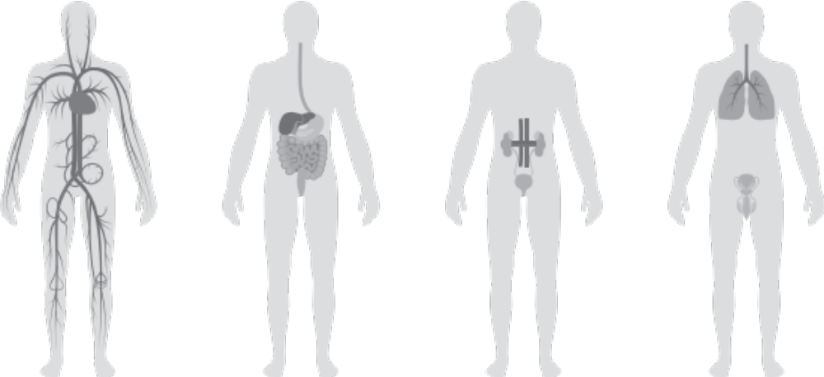
3
7
6
5
4
2
1
D
A
C
B

Figura 2
3.1 Identifica cada um dos sistemas representados na figura 2.
A – | C –
B – | D –
3.2 Legenda a figura 2.

3.3 Identifica o sistema a que se refere cada uma das seguintes afirmações.
a) É responsável pela produção e pela expulsão de urina. ______________________________
b) Permite a transformação dos alimentos em substâncias mais simples, que podem ser utilizadas pelas células. ______________________________
c) Possibilita as trocas gasosas entre o organismo e o meio, como a obtenção de oxigénio e a libertação de dióxido de carbono. ______________________________
d) Assegura o transporte de substâncias no sangue a todo o organismo. ______________________________
4. Classifica cada uma das afirmações como verdadeira (V) ou falsa (F).
(A) Deve evitar-se o consumo de alimentos ricos em açúcar, sal e gordura.

(B) É essencial repor a água perdida na eliminação da urina e do suor.

(C) Consumir bebidas alcoólicas faz bem ao sistema circulatório.

(D) Praticar exercício físico prejudica a ventilação pulmonar.

(E) Devem curar-se bem as doenças respiratórias para que não haja complicações futuras.

(F) O consumo do tabaco deve ser evitado, porque prejudica o organismo.

5. O sistema reprodutor humano é distinto no homem e na mulher, como mostra a figura 3.
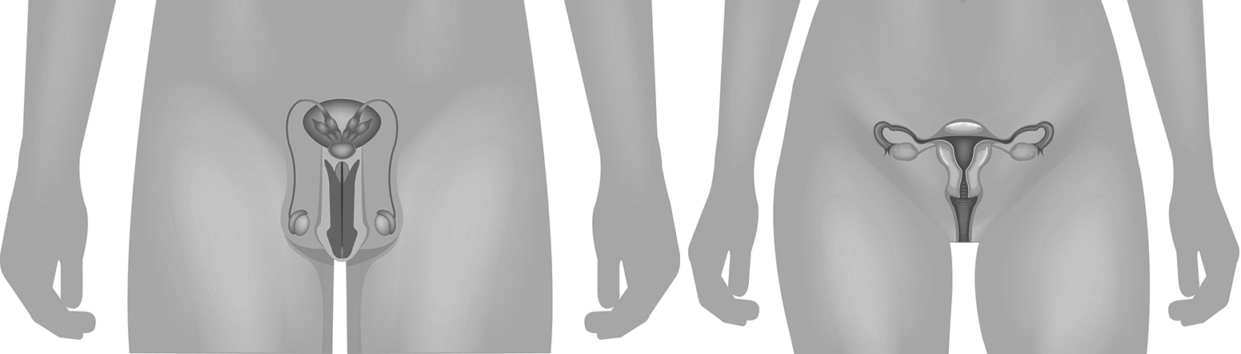
5.1 Identifica qual das ilustrações (A ou B) representa o sistema reprodutor:
A
B
a) masculino; ______
b) feminino. ______
Figura 3
5.2 Completa a afirmação seguinte.
O sistema reprodutor permite ______________________________ (originar/distinguir) seres vivos da mesma espécie, assegurando a sua ______________________________ (extinção/continuidade).
5.3 Indica dois órgãos pertencentes ao sistema reprodutor:
a) feminino;
b) masculino.
5.4 Indica o nome das células reprodutoras:
a) femininas;
b) masculinas.

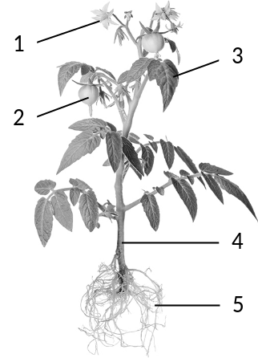
6. Na figura 4 está representada uma planta.
6.1 Legenda a figura.
Raiz

Caule

Fruto

Folha

Flor
Figura 4

6.2 Estabelece a correspondência entre os órgãos da planta (coluna I) e as funções (coluna II). A alguns órgãos poderá corresponder mais do que uma função.
Coluna I |  | Coluna II
1. Raiz  2. Flor  3. Semente  4. Folha  5. Fruto  6. Caule |  | A. É responsável pela reprodução da planta.  B. Dá origem ao fruto.  C. Fixa a planta ao solo, absorve a água e os sais minerais.  D. Dá origem à nova planta.  E. Suporta a planta e transporta a água da raiz até às folhas.  F. Permite a respiração da planta e a fotossíntese.  G. Contém as sementes.
1 _______ | 2 _______ |  | 3 _______ | 4 _______ | 5 _______ | 6 _______
6.3 As plantas produzem substâncias de reserva, que acumulam em alguns dos seus órgãos. Associa a cada planta o órgão onde são acumuladas as substâncias nutritivas e que é usado na alimentação.
Raiz – Caule – Folhas – Flor – Fruto – Semente
a) Laranjeira | d) Nabo
b) Couve-flor | e) Feijoeiro
c) Salsa | f) Batateira
7. Identifica, para cada uma das plantas da figura 5, uma utilização para o ser humano.
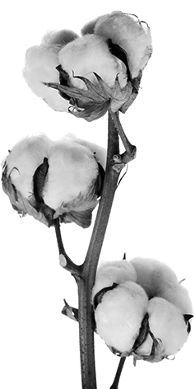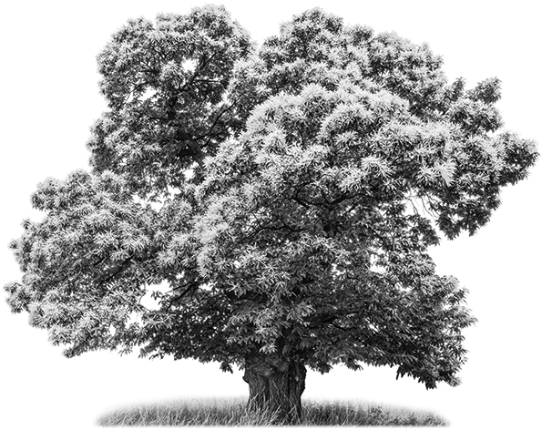
Figura 5
Algodoeiro
B.____________________
Castanheiro
C.____________________
Rosa
A._____________________

8. A maioria das plantas com semente possui flores.
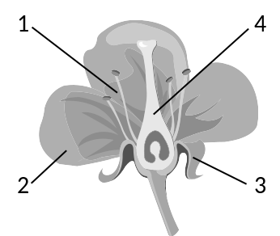
8.1 Completa a legenda da flor representada na figura 6.
Pétalas ______
Sépalas ______
Estames ______
Carpelo ______
Figura 6
9. Na figura 7 está representada uma atividade experimental, na qual se pretende identificar que fatores influenciam a germinação do feijão.
Foram colocadas sementes de feijão da mesma espécie e com igual desenvolvimento nas mesmas condições de luz e temperatura. O feijão do vaso A foi regado com regularidade e o feijão do vaso B nunca foi regado.
Início |  | Fim
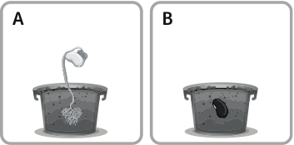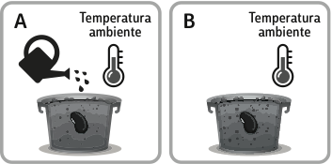
10 dias
Figura 7
9.1 Indica as condições que:
a) foram mantidas na atividade;
b) variaram na atividade.
9.2 Descreve os resultados.

9. 3 Regista as tuas conclusões.

10. Nas imagens da figura 8 estão representados alguns hábitos de higiene importantes para manter a saúde do organismo.
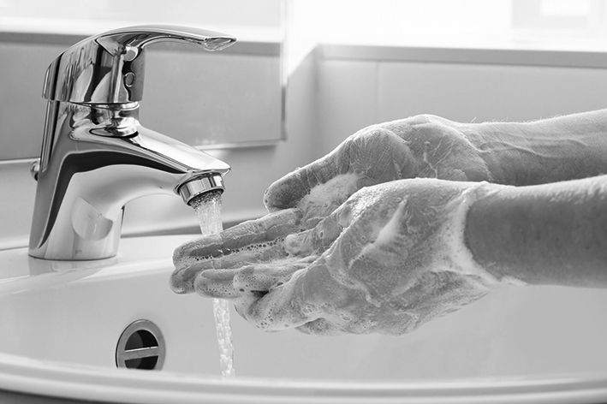
A
B
C
Figura 8
10.1 Escreve o hábito de higiene representado em cada uma das imagens: A, B e C.
A
B
C
11. Lê a notícia com atenção.
Há sete novos casos confirmados de sarampo, segundo a Direção-Geral da Saúde (DGS). São agora 105 os casos confirmados, dos quais 15 não estavam vacinados e 10 tinham o esquema vacinal incompleto.
Os doentes são considerados contagiosos «desde quatro dias antes e até quatro dias após o aparecimento da erupção cutânea», segundo a DGS, que recomenda que as pessoas verifiquem o seu boletim de vacinas, dado que o vírus pode provocar doença grave em pessoas não vacinadas.
Adaptado de www.publico.pt/2018/04/08

11.1 Refere que doença é mencionada na notícia.

11.2 Transcreve do texto a expressão que refere a importância de cumprir o programa de vacinação.

FIM

